Приложение

к приказу Комитета

градостроительной политики

Ленинградской области

от________________№______

Изменения в правила землепользования и застройки   
муниципального образования Пениковское сельское поселение   
муниципального образования Ломоносовский муниципальный район Ленинградской области

1. В оглавлении в ГЛАВЕ 7 позицию «Статья 15. Муниципальный земельный контроль в сфере землепользования» изложить в следующей редакции:

«Статья 15. Требования к архитектурно-градостроительному облику  
объектов капитального строительства».

1. В Главе 7 части I статью 15 изложить в следующей редакции:

**«Статья 15. Требования к архитектурно-градостроительному облику объектов капитального строительства».**

Требования к архитектурно-градостроительному облику объектов капитального строительства и Правила согласования архитектурно-градостроительного облика объекта капитального строительства регулируются положениями Градостроительного кодекса Российской Федерации, постановлением Правительства Российской Федерации от 29 мая 2023 года № 857 и настоящими Правилами.

Архитектурно-градостроительный облик объектов капитального строительства – замысел архитектурного решения объекта, достигнутый композиционной взаимоувязкой форм, фактурной совместимостью отделочных материалов, цветового решения и характера размещения деталей и элементов объекта капитального строительства, включающего подчинение системе композиционных осей, членение фасадов с учетом принятых приемов архитектурно-художественной композиции, объемно-пространственного построения объекта капитального строительства.

1. В градостроительных регламентах территориальных зон, предусмотренных в статьях 18-23 настоящих Правил, установлены требования к архитектурно-градостроительному облику объектов капитального строительства.
2. Архитектурно-градостроительный облик объекта капитального строительства, расположенного в границах территорий, отображенных на карте «Карта градостроительного зонирования. Карта территорий, в границах которых предусматриваются требования к архитектурно-градостроительному облику объектов капитального строительства», подлежит согласованию с уполномоченным органом в соответствии с законодательством Российской Федерации при осуществлении строительства, реконструкции объекта капитального строительства.
3. Решение о согласовании архитектурно - градостроительного облика объекта капитального строительства принимается уполномоченным органом местного самоуправления с учетом рекомендаций консультативно - экспертного совета по рассмотрению архитектурно-градостроительного облика населенных пунктов, зданий, сооружений Ленинградской области, образованного [постановлением](consultantplus://offline/ref=038D32EA5936362362AECBF27B7EFB1A173386611B72525B1735FF241CE6EDD2A988F20494137FF26A179FD92Ew1K5O) Губернатора Ленинградской области от 31 мая 2021 года № 40-пг.

4. Согласование архитектурно-градостроительного облика объекта капитального строительства не требуется в отношении:

1. объектов капитального строительства, расположенных на земельных участках, действие градостроительного регламента на которые не распространяется;
2. объектов, для строительства или реконструкции которых не требуется получение разрешения на строительство;
3. объектов, расположенных на земельных участках, находящихся  
   в пользовании учреждений, исполняющих наказание;
4. объектов обороны и безопасности, объектов Вооруженных Сил Российской Федерации, других войск, воинских формирований и органов, осуществляющих функции в области обороны страны и безопасности государства;
5. гидротехнических сооружений;
6. объектов и инженерных сооружений, предназначенных для производства и поставок товаров в сферах электро-, газо-, тепло-, водоснабжения и водоотведения;
7. подземных сооружений;
8. объектов капитального строительства, предназначенных для наблюдений за физическими и химическими процессами, происходящими в окружающей среде, определения ее гидрометеорологических, агрометеорологических и гелиогеофизических характеристик, уровня загрязнения атмосферного воздуха, почв и водных объектов;
9. объектов капитального строительства, предназначенных (используемых) для обработки, утилизации, обезвреживания и размещения отходов производства и потребления;
10. объектов капитального строительства, предназначенных для обезвреживания, размещения и утилизации медицинских отходов;
11. объектов капитального строительства, предназначенных для хранения, переработки и утилизации биологических отходов;
12. объектов капитального строительства, связанных с обращением с радиоактивными отходами;
13. объектов капитального строительства, связанных с обращением веществ, разрушающих озоновый слой;
14. объектов использования атомной энергии;
15. опасных производственных объектов, определяемых в соответствии  
    с законодательством Российской Федерации.».
16. Статью 18 части II дополнить пунктом 4 следующего содержания:

«4. Требования к архитектурно-градостроительному облику объектов капитального строительства (кроме автозаправочных станций в фирменном стиле):

4.1. К цветовым решениям объектов капитального строительства:

4.1.1. К отделке фасадов:

Красная цветовая палитра

Основные пастельные цвета фасадных покрытий (не менее 70% от плоскости фасада):

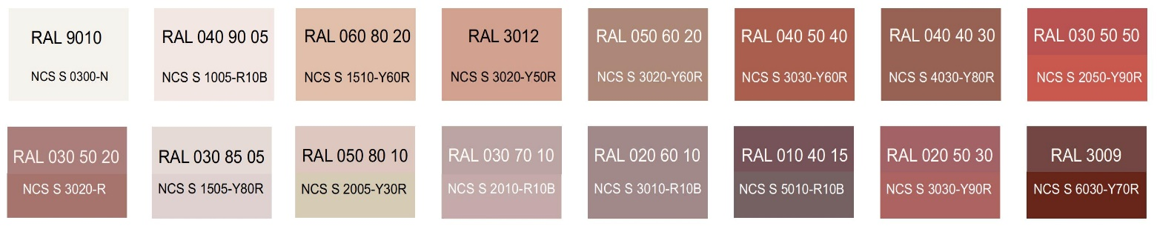

Дополнительные контрастные цвета декоративных и акцентных элементов фасадных покрытий (не более 30%):



Основные пастельные цвета также применимы для декоративных и акцентных элементов фасадных покрытий.

Зеленая цветовая палитра

Основные пастельные цвета фасадных покрытий (не менее 70% от плоскости фасада):

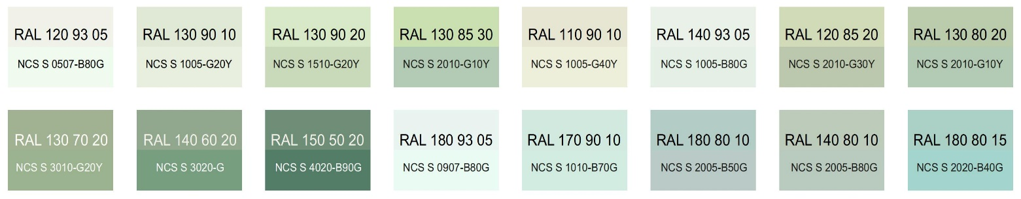

Дополнительные контрастные цвета декоративных и акцентных элементов фасадных покрытий (не более 30%):



Основные пастельные цвета также применимы для декоративных и акцентных элементов фасадных покрытий.

Синяя цветовая палитра

Основные пастельные цвета фасадных покрытий (не менее 70% от плоскости фасада):

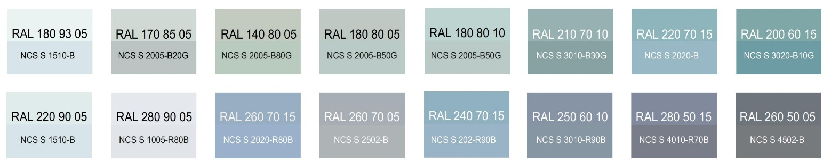

Дополнительные контрастные цвета декоративных и акцентных элементов фасадных покрытий (не более 30%):



Основные пастельные цвета также применимы для декоративных и акцентных элементов фасадных покрытий.

Желтая цветовая палитра

Основные пастельные цвета фасадных покрытий (не менее 70% от плоскости фасада):

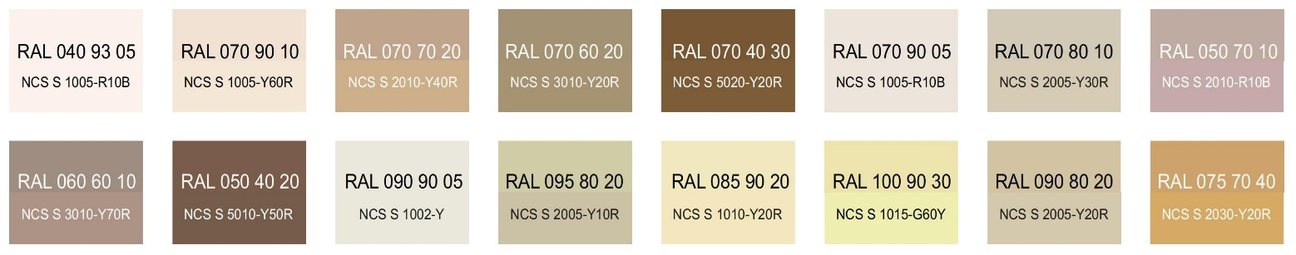

Дополнительные контрастные цвета декоративных и акцентных элементов фасадных покрытий (не более 30%):



Основные пастельные цвета также применимы для декоративных и акцентных элементов фасадных покрытий.

Серая цветовая палитра.

Основные пастельные цвета фасадных покрытий (не менее 70% от плоскости фасада):

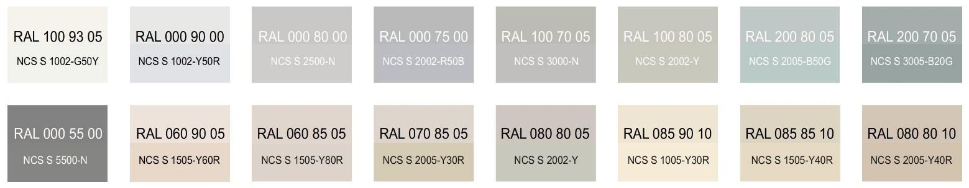

Дополнительные контрастные цвета декоративных и акцентных элементов фасадных покрытий (не более 30%):



Основные пастельные цвета также применимы для декоративных и акцентных элементов фасадных покрытий.

4.1.2. К металлическим элементам фасадов (кровли, водостоков, ограждений, дверей):

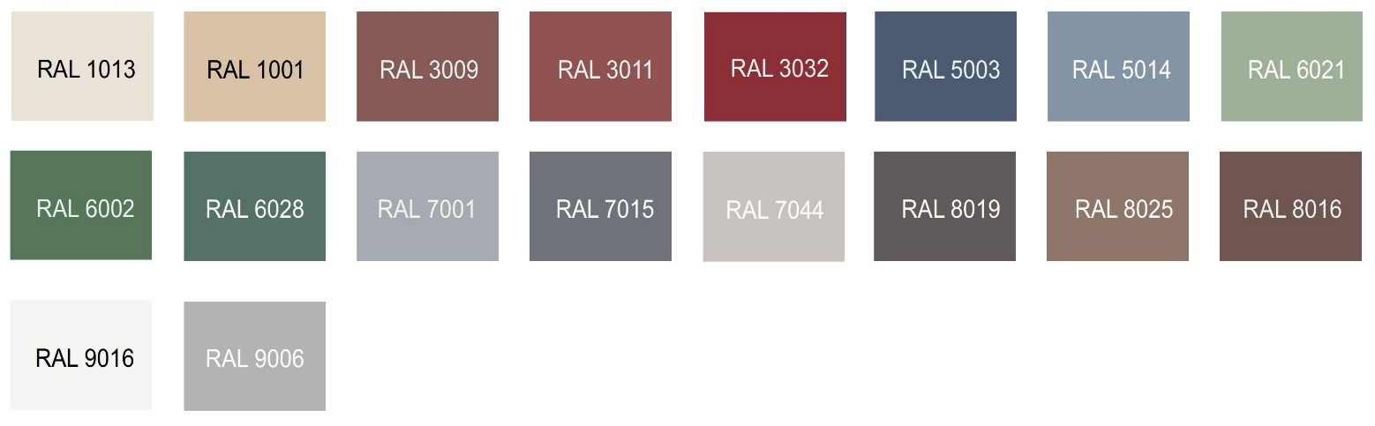

4.2. К отделочным и (или) строительным материалам объектов капитального строительства:

* цоколь – должен выполняться из антивандальных негорючих материалов.

Не допускается:

- окраска поверхностей, облицованных натуральным (природным) камнем;

- использование в качестве отделочных материалов фасадов объектов капитального строительства:

* сайдинга (винилового) и(или) профилированного металлического листа (кроме отдельно стоящих и пристроенных гаражей, предназначенных для хранения автотранспорта, в том числе с разделением на машино-места);
* асбестоцементных листов, самоклеящейся пленки, баннерной ткани, сотового поликарбоната;
* пластика, профилированных металлических листов, асбестоцементных листов (плоские и волнистые), МГЛ-листов для устройства глухой части лоджии или балкона;
* цветного остекления, не соответствующего цветовому решению объекта капитального строительства, искажающего восприятие архитектурно-градостроительного облика объектов капитального строительства и окружающего их пространства, включая объекты и элементы благоустройства.

4.3. К размещению технического и инженерного оборудования на фасадах  
и кровлях объектов капитального строительства.

Техническое и инженерное оборудование фасадов объектов капитального строительства включает в себя системы газоснабжения, освещения, связи, телекоммуникации, видеонаблюдения, кондиционирования и вентиляции воздуха.

Техническое и инженерное оборудование должно располагаться с учетом системы композиционных осей фасадов объекта и иметь комплексный характер.

Габариты, форма, цветовое решение технического и инженерного оборудования и декоративных коробов, в которых оно размещается, не должны ухудшать визуальные характеристики объекта.

Не допускается:

* размещение технического и инженерного оборудования на архитектурных элементах и деталях декора, порталах, козырьках, пилонах, консолях, фасадах с отделкой в виде настенной росписи, мозаичного панно, сграффито и иных видов монументального искусства;
* наружная открытая прокладка по фасаду подводящих сетей и иных коммуникаций, прокладка сетей с нарушением пластики фасада;
* размещение технического и инженерного оборудования, выступающего от плоскости фасада более чем на 20 см, на высоте менее 2,5 м от уровня земли или крыльца.

При строительстве объемно-пластическое решение фасада объекта капитального строительства должно предусматривать скрытое размещение наружных блоков систем кондиционирования, вентиляции и их комплексов, скрытую систему водоотведения, либо предусматривать их внутреннее размещение.

При реконструкции объекта капитального строительства:

* размещение дополнительного оборудования должно обеспечивать сохранность отделки фасада либо ее восстановление;
* при открытой прокладке подводящих сетей и иных коммуникаций необходимо располагать их в декоративных коробах, выполненных в цвете фасада. Длина декоративных коробов и их количество на фасаде объекта капитального строительства должны быть минимально возможными, трассировка осуществляться горизонтально, вертикально или параллельно кромке стены;
* при размещении наружных блоков систем кондиционирования и вентиляции на просматриваемых с территорий общего пользования фасадах необходимо применять защитные декоративные решетки, выполненные с учетом архитектурного решения объекта капитального строительства.

4.4. К подсветке фасадов объектов капитального строительства

требования не устанавливаются, кроме случаев, если муниципальным правовым актом муниципального образования – правилами благоустройства территории, урегулированы правила формирования архитектурно-художественной подсветки застройки и объектов капитального строительства. В таких случаях световое решение объекта должно выполняться в соответствии с данным документом.

4.5. К объемно-пространственным характеристикам объектов капитального строительства:

* главный фасад вновь строящихся зданий должен быть ориентирован на основные элементы улично-дорожной сети;
* здание или сооружение не должно наносить визуальный дискомфорт, а именно близко располагаться к окнам жилых домов и общественно-значимых зданий;
* дворы жилых домов не должны выходить на улицу.

4.6. К архитектурно-стилистическим характеристикам объектов капитального строительства:

* входные группы:
* входы в здания должны быть оборудованы навесами и организованы в одной отметке с уровнем земли,
* входы в общественные здания должны быть ориентированы на территории общего пользования или к основному подъезду к зданию или сооружению;
* цоколь – должен быть визуально выделен на фасаде и подчеркивать внешний вид всего здания (может быть расположенным в плоскости стены, западающим или выступающим за плоскость стены);
* первый и цокольный этаж должен быть выполнен из облицовочного, прочного и антивандального материала (без применения штукатурки). В случае если первый этаж жилого дома является не жилым, то высота первого этажа не может быть менее 4 метров. Площадь оконных проемов в нежилых помещениях первого и цокольного этажа жилого дома должна превышать площадь оконных проемов в жилых помещениях первого и цокольного этажа жилого дома более чем на 50%;
* фасад здания должен быть оборудован скрытыми элементами кондиционирования (в одном цветовом стиле здания). При использовании нескольких цветовых покрытий на площади одного фасада, такие цветовые покрытия должны быть отделены выразительными архитектурными элементами;
* окна, лоджии, балконы должны быть остеклены в едином стиле;
* информационные носители, при оформлении необходимо использовать ровные шрифты, без засечек и декоративных элементов.

Запрещается использовать крышу зданий и сооружений для размещения рекламных конструкций.».

1. Статью 19 части II дополнить пунктом 4 следующего содержания:

«4. Требования к архитектурно-градостроительному облику объектов капитального строительства (кроме автозаправочных станций в фирменном стиле):

4.1. К цветовым решениям объектов капитального строительства:

4.1.1. К отделке фасадов:

Красная цветовая палитра

Основные пастельные цвета фасадных покрытий (не менее 70% от плоскости фасада):



Дополнительные контрастные цвета декоративных и акцентных элементов фасадных покрытий (не более 30%):



Основные пастельные цвета также применимы для декоративных и акцентных элементов фасадных покрытий.

Зеленая цветовая палитра

Основные пастельные цвета фасадных покрытий (не менее 70% от плоскости фасада):



Дополнительные контрастные цвета декоративных и акцентных элементов фасадных покрытий (не более 30%):



Основные пастельные цвета также применимы для декоративных и акцентных элементов фасадных покрытий.

Синяя цветовая палитра

Основные пастельные цвета фасадных покрытий (не менее 70% от плоскости фасада):



Дополнительные контрастные цвета декоративных и акцентных элементов фасадных покрытий (не более 30%):



Основные пастельные цвета также применимы для декоративных и акцентных элементов фасадных покрытий.

Желтая цветовая палитра

Основные пастельные цвета фасадных покрытий (не менее 70% от плоскости фасада):



Дополнительные контрастные цвета декоративных и акцентных элементов фасадных покрытий (не более 30%):



Основные пастельные цвета также применимы для декоративных и акцентных элементов фасадных покрытий.

Серая цветовая палитра.

Основные пастельные цвета фасадных покрытий (не менее 70% от плоскости фасада):



Дополнительные контрастные цвета декоративных и акцентных элементов фасадных покрытий (не более 30%):



Основные пастельные цвета также применимы для декоративных и акцентных элементов фасадных покрытий.

4.1.2. К металлическим элементам фасадов (кровли, водостоков, ограждений, дверей):



4.2. К отделочным и (или) строительным материалам объектов капитального строительства:

* цоколь – должен выполняться из антивандальных негорючих материалов.

Не допускается:

- окраска поверхностей, облицованных натуральным (природным) камнем;

- использование в качестве отделочных материалов фасадов объектов капитального строительства:

* сайдинга (винилового) и(или) профилированного металлического листа (кроме отдельно стоящих и пристроенных гаражей, предназначенных для хранения автотранспорта, в том числе с разделением на машино-места);
* асбестоцементных листов, самоклеящейся пленки, баннерной ткани, сотового поликарбоната;
* пластика, профилированных металлических листов, асбестоцементных листов (плоские и волнистые), МГЛ-листов для устройства глухой части лоджии или балкона;
* цветного остекления, не соответствующего цветовому решению объекта капитального строительства, искажающего восприятие архитектурно-градостроительного облика объектов капитального строительства и окружающего их пространства, включая объекты и элементы благоустройства.

4.3. К размещению технического и инженерного оборудования на фасадах  
и кровлях объектов капитального строительства.

Техническое и инженерное оборудование фасадов объектов капитального строительства включает в себя системы газоснабжения, освещения, связи, телекоммуникации, видеонаблюдения, кондиционирования и вентиляции воздуха.

Техническое и инженерное оборудование должно располагаться с учетом системы композиционных осей фасадов объекта и иметь комплексный характер.

Габариты, форма, цветовое решение технического и инженерного оборудования и декоративных коробов, в которых оно размещается, не должны ухудшать визуальные характеристики объекта.

Не допускается:

* размещение технического и инженерного оборудования на архитектурных элементах и деталях декора, порталах, козырьках, пилонах, консолях, фасадах с отделкой в виде настенной росписи, мозаичного панно, сграффито и иных видов монументального искусства;
* наружная открытая прокладка по фасаду подводящих сетей и иных коммуникаций, прокладка сетей с нарушением пластики фасада;
* размещение технического и инженерного оборудования, выступающего от плоскости фасада более чем на 20 см, на высоте менее 2,5 м от уровня земли или крыльца.

При строительстве объемно-пластическое решение фасада объекта капитального строительства должно предусматривать скрытое размещение наружных блоков систем кондиционирования, вентиляции и их комплексов, скрытую систему водоотведения, либо предусматривать их внутреннее размещение.

При реконструкции объекта капитального строительства:

* размещение дополнительного оборудования должно обеспечивать сохранность отделки фасада либо ее восстановление;
* при открытой прокладке подводящих сетей и иных коммуникаций необходимо располагать их в декоративных коробах, выполненных в цвете фасада. Длина декоративных коробов и их количество на фасаде объекта капитального строительства должны быть минимально возможными, трассировка осуществляться горизонтально, вертикально или параллельно кромке стены;
* при размещении наружных блоков систем кондиционирования и вентиляции на просматриваемых с территорий общего пользования фасадах необходимо применять защитные декоративные решетки, выполненные с учетом архитектурного решения объекта капитального строительства.

4.4. К подсветке фасадов объектов капитального строительства

требования не устанавливаются, кроме случаев, если муниципальным правовым актом муниципального образования – правилами благоустройства территории, урегулированы правила формирования архитектурно-художественной подсветки застройки и объектов капитального строительства. В таких случаях световое решение объекта должно выполняться в соответствии с данным документом.

4.5. К объемно-пространственным характеристикам объектов капитального строительства:

* главный фасад вновь строящихся зданий должен быть ориентирован на основные элементы улично-дорожной сети;
* здание или сооружение не должно наносить визуальный дискомфорт, а именно близко располагаться к окнам жилых домов и общественно-значимых зданий;
* дворы жилых домов не должны выходить на улицу.

4.6. К архитектурно-стилистическим характеристикам объектов капитального строительства:

* входные группы:
* входы в здания должны быть оборудованы навесами и организованы в одной отметке с уровнем земли,
* входы в общественные здания должны быть ориентированы на территории общего пользования или к основному подъезду к зданию или сооружению;
* цоколь – должен быть визуально выделен на фасаде и подчеркивать внешний вид всего здания (может быть расположенным в плоскости стены, западающим или выступающим за плоскость стены);
* первый и цокольный этаж должен быть выполнен из облицовочного, прочного и антивандального материала (без применения штукатурки). В случае если первый этаж жилого дома является не жилым, то высота первого этажа не может быть менее 4 метров. Площадь оконных проемов в нежилых помещениях первого и цокольного этажа жилого дома должна превышать площадь оконных проемов в жилых помещениях первого и цокольного этажа жилого дома более чем на 50%;
* фасад здания должен быть оборудован скрытыми элементами кондиционирования (в одном цветовом стиле здания). При использовании нескольких цветовых покрытий на площади одного фасада, такие цветовые покрытия должны быть отделены выразительными архитектурными элементами;
* окна, лоджии, балконы должны быть остеклены в едином стиле;
* информационные носители, при оформлении необходимо использовать ровные шрифты, без засечек и декоративных элементов.

Запрещается использовать крышу зданий и сооружений для размещения рекламных конструкций.».

1. Статью 20 части II дополнить пунктом 4 следующего содержания:

«4. Требования к архитектурно-градостроительному облику объектов капитального строительства (кроме автозаправочных станций в фирменном стиле):

4.1. К цветовым решениям объектов капитального строительства:

4.1.1. К отделке фасадов:

Красная цветовая палитра

Основные пастельные цвета фасадных покрытий (не менее 70% от плоскости фасада):



Дополнительные контрастные цвета декоративных и акцентных элементов фасадных покрытий (не более 30%):



Основные пастельные цвета также применимы для декоративных и акцентных элементов фасадных покрытий.

Зеленая цветовая палитра

Основные пастельные цвета фасадных покрытий (не менее 70% от плоскости фасада):



Дополнительные контрастные цвета декоративных и акцентных элементов фасадных покрытий (не более 30%):



Основные пастельные цвета также применимы для декоративных и акцентных элементов фасадных покрытий.

Синяя цветовая палитра

Основные пастельные цвета фасадных покрытий (не менее 70% от плоскости фасада):



Дополнительные контрастные цвета декоративных и акцентных элементов фасадных покрытий (не более 30%):



Основные пастельные цвета также применимы для декоративных и акцентных элементов фасадных покрытий.

Желтая цветовая палитра

Основные пастельные цвета фасадных покрытий (не менее 70% от плоскости фасада):



Дополнительные контрастные цвета декоративных и акцентных элементов фасадных покрытий (не более 30%):



Основные пастельные цвета также применимы для декоративных и акцентных элементов фасадных покрытий.

Серая цветовая палитра.

Основные пастельные цвета фасадных покрытий (не менее 70% от плоскости фасада):



Дополнительные контрастные цвета декоративных и акцентных элементов фасадных покрытий (не более 30%):



Основные пастельные цвета также применимы для декоративных и акцентных элементов фасадных покрытий.

4.1.2. К металлическим элементам фасадов (кровли, водостоков, ограждений, дверей):



4.2. К отделочным и (или) строительным материалам объектов капитального строительства:

* цоколь – должен выполняться из антивандальных негорючих материалов.

Не допускается:

- окраска поверхностей, облицованных натуральным (природным) камнем;

- использование в качестве отделочных материалов фасадов объектов капитального строительства:

* сайдинга (винилового) и(или) профилированного металлического листа (кроме отдельно стоящих и пристроенных гаражей, предназначенных для хранения автотранспорта, в том числе с разделением на машино-места);
* асбестоцементных листов, самоклеящейся пленки, баннерной ткани, сотового поликарбоната;
* пластика, профилированных металлических листов, асбестоцементных листов (плоские и волнистые), МГЛ-листов для устройства глухой части лоджии или балкона;
* цветного остекления, не соответствующего цветовому решению объекта капитального строительства, искажающего восприятие архитектурно-градостроительного облика объектов капитального строительства и окружающего их пространства, включая объекты и элементы благоустройства.

4.3. К размещению технического и инженерного оборудования на фасадах  
и кровлях объектов капитального строительства.

Техническое и инженерное оборудование фасадов объектов капитального строительства включает в себя системы газоснабжения, освещения, связи, телекоммуникации, видеонаблюдения, кондиционирования и вентиляции воздуха.

Техническое и инженерное оборудование должно располагаться с учетом системы композиционных осей фасадов объекта и иметь комплексный характер.

Габариты, форма, цветовое решение технического и инженерного оборудования и декоративных коробов, в которых оно размещается, не должны ухудшать визуальные характеристики объекта.

Не допускается:

* размещение технического и инженерного оборудования на архитектурных элементах и деталях декора, порталах, козырьках, пилонах, консолях, фасадах с отделкой в виде настенной росписи, мозаичного панно, сграффито и иных видов монументального искусства;
* наружная открытая прокладка по фасаду подводящих сетей и иных коммуникаций, прокладка сетей с нарушением пластики фасада;
* размещение технического и инженерного оборудования, выступающего от плоскости фасада более чем на 20 см, на высоте менее 2,5 м от уровня земли или крыльца.

При строительстве объемно-пластическое решение фасада объекта капитального строительства должно предусматривать скрытое размещение наружных блоков систем кондиционирования, вентиляции и их комплексов, скрытую систему водоотведения, либо предусматривать их внутреннее размещение.

При реконструкции объекта капитального строительства:

* размещение дополнительного оборудования должно обеспечивать сохранность отделки фасада либо ее восстановление;
* при открытой прокладке подводящих сетей и иных коммуникаций необходимо располагать их в декоративных коробах, выполненных в цвете фасада. Длина декоративных коробов и их количество на фасаде объекта капитального строительства должны быть минимально возможными, трассировка осуществляться горизонтально, вертикально или параллельно кромке стены;
* при размещении наружных блоков систем кондиционирования и вентиляции на просматриваемых с территорий общего пользования фасадах необходимо применять защитные декоративные решетки, выполненные с учетом архитектурного решения объекта капитального строительства.

4.4. К подсветке фасадов объектов капитального строительства

требования не устанавливаются, кроме случаев, если муниципальным правовым актом муниципального образования – правилами благоустройства территории, урегулированы правила формирования архитектурно-художественной подсветки застройки и объектов капитального строительства. В таких случаях световое решение объекта должно выполняться в соответствии с данным документом.

4.5. К объемно-пространственным характеристикам объектов капитального строительства:

* главный фасад вновь строящихся зданий должен быть ориентирован на основные элементы улично-дорожной сети;
* здание или сооружение не должно наносить визуальный дискомфорт, а именно близко располагаться к окнам жилых домов и общественно-значимых зданий;
* дворы жилых домов не должны выходить на улицу.

4.6. К архитектурно-стилистическим характеристикам объектов капитального строительства:

* входные группы:
* входы в здания должны быть оборудованы навесами и организованы в одной отметке с уровнем земли,
* входы в общественные здания должны быть ориентированы на территории общего пользования или к основному подъезду к зданию или сооружению;
* цоколь – должен быть визуально выделен на фасаде и подчеркивать внешний вид всего здания (может быть расположенным в плоскости стены, западающим или выступающим за плоскость стены);
* первый и цокольный этаж должен быть выполнен из облицовочного, прочного и антивандального материала (без применения штукатурки). В случае если первый этаж жилого дома является не жилым, то высота первого этажа не может быть менее 4 метров. Площадь оконных проемов в нежилых помещениях первого и цокольного этажа жилого дома должна превышать площадь оконных проемов в жилых помещениях первого и цокольного этажа жилого дома более чем на 50%;
* фасад здания должен быть оборудован скрытыми элементами кондиционирования (в одном цветовом стиле здания). При использовании нескольких цветовых покрытий на площади одного фасада, такие цветовые покрытия должны быть отделены выразительными архитектурными элементами;
* окна, лоджии, балконы должны быть остеклены в едином стиле;
* информационные носители, при оформлении необходимо использовать ровные шрифты, без засечек и декоративных элементов.

Запрещается использовать крышу зданий и сооружений для размещения рекламных конструкций.».

1. Статью 21 части II дополнить пунктом 4 следующего содержания:

«4. Требования к архитектурно-градостроительному облику объектов капитального строительства (кроме автозаправочных станций в фирменном стиле):

4.1. К цветовым решениям объектов капитального строительства:

4.1.1. К отделке фасадов:

Красная цветовая палитра

Основные пастельные цвета фасадных покрытий (не менее 70% от плоскости фасада):



Дополнительные контрастные цвета декоративных и акцентных элементов фасадных покрытий (не более 30%):



Основные пастельные цвета также применимы для декоративных и акцентных элементов фасадных покрытий.

Зеленая цветовая палитра

Основные пастельные цвета фасадных покрытий (не менее 70% от плоскости фасада):



Дополнительные контрастные цвета декоративных и акцентных элементов фасадных покрытий (не более 30%):



Основные пастельные цвета также применимы для декоративных и акцентных элементов фасадных покрытий.

Синяя цветовая палитра

Основные пастельные цвета фасадных покрытий (не менее 70% от плоскости фасада):



Дополнительные контрастные цвета декоративных и акцентных элементов фасадных покрытий (не более 30%):



Основные пастельные цвета также применимы для декоративных и акцентных элементов фасадных покрытий.

Желтая цветовая палитра

Основные пастельные цвета фасадных покрытий (не менее 70% от плоскости фасада):



Дополнительные контрастные цвета декоративных и акцентных элементов фасадных покрытий (не более 30%):



Основные пастельные цвета также применимы для декоративных и акцентных элементов фасадных покрытий.

Серая цветовая палитра.

Основные пастельные цвета фасадных покрытий (не менее 70% от плоскости фасада):



Дополнительные контрастные цвета декоративных и акцентных элементов фасадных покрытий (не более 30%):



Основные пастельные цвета также применимы для декоративных и акцентных элементов фасадных покрытий.

4.1.2. К металлическим элементам фасадов (кровли, водостоков, ограждений, дверей):



4.2. К отделочным и (или) строительным материалам объектов капитального строительства:

* цоколь – должен выполняться из антивандальных негорючих материалов.

Не допускается:

- окраска поверхностей, облицованных натуральным (природным) камнем;

- использование в качестве отделочных материалов фасадов объектов капитального строительства:

* сайдинга (винилового) и(или) профилированного металлического листа (кроме отдельно стоящих и пристроенных гаражей, предназначенных для хранения автотранспорта, в том числе с разделением на машино-места);
* асбестоцементных листов, самоклеящейся пленки, баннерной ткани, сотового поликарбоната;
* пластика, профилированных металлических листов, асбестоцементных листов (плоские и волнистые), МГЛ-листов для устройства глухой части лоджии или балкона;
* цветного остекления, не соответствующего цветовому решению объекта капитального строительства, искажающего восприятие архитектурно-градостроительного облика объектов капитального строительства и окружающего их пространства, включая объекты и элементы благоустройства.

4.3. К размещению технического и инженерного оборудования на фасадах  
и кровлях объектов капитального строительства.

Техническое и инженерное оборудование фасадов объектов капитального строительства включает в себя системы газоснабжения, освещения, связи, телекоммуникации, видеонаблюдения, кондиционирования и вентиляции воздуха.

Техническое и инженерное оборудование должно располагаться с учетом системы композиционных осей фасадов объекта и иметь комплексный характер.

Габариты, форма, цветовое решение технического и инженерного оборудования и декоративных коробов, в которых оно размещается, не должны ухудшать визуальные характеристики объекта.

Не допускается:

* размещение технического и инженерного оборудования на архитектурных элементах и деталях декора, порталах, козырьках, пилонах, консолях, фасадах с отделкой в виде настенной росписи, мозаичного панно, сграффито и иных видов монументального искусства;
* наружная открытая прокладка по фасаду подводящих сетей и иных коммуникаций, прокладка сетей с нарушением пластики фасада;
* размещение технического и инженерного оборудования, выступающего от плоскости фасада более чем на 20 см, на высоте менее 2,5 м от уровня земли или крыльца.

При строительстве объемно-пластическое решение фасада объекта капитального строительства должно предусматривать скрытое размещение наружных блоков систем кондиционирования, вентиляции и их комплексов, скрытую систему водоотведения, либо предусматривать их внутреннее размещение.

При реконструкции объекта капитального строительства:

* размещение дополнительного оборудования должно обеспечивать сохранность отделки фасада либо ее восстановление;
* при открытой прокладке подводящих сетей и иных коммуникаций необходимо располагать их в декоративных коробах, выполненных в цвете фасада. Длина декоративных коробов и их количество на фасаде объекта капитального строительства должны быть минимально возможными, трассировка осуществляться горизонтально, вертикально или параллельно кромке стены;
* при размещении наружных блоков систем кондиционирования и вентиляции на просматриваемых с территорий общего пользования фасадах необходимо применять защитные декоративные решетки, выполненные с учетом архитектурного решения объекта капитального строительства.

4.4. К подсветке фасадов объектов капитального строительства

требования не устанавливаются, кроме случаев, если муниципальным правовым актом муниципального образования – правилами благоустройства территории, урегулированы правила формирования архитектурно-художественной подсветки застройки и объектов капитального строительства. В таких случаях световое решение объекта должно выполняться в соответствии с данным документом.

4.5. К объемно-пространственным характеристикам объектов капитального строительства:

* главный фасад вновь строящихся зданий должен быть ориентирован на основные элементы улично-дорожной сети;
* здание или сооружение не должно наносить визуальный дискомфорт, а именно близко располагаться к окнам жилых домов и общественно-значимых зданий.

4.6. К архитектурно-стилистическим характеристикам объектов капитального строительства:

* входные группы:
* входы в здания должны быть оборудованы навесами и организованы в одной отметке с уровнем земли,
* входы в общественные здания должны быть ориентированы на территории общего пользования или к основному подъезду к зданию или сооружению;
* цоколь – должен быть визуально выделен на фасаде и подчеркивать внешний вид всего здания (может быть расположенным в плоскости стены, западающим или выступающим за плоскость стены);
* первый и цокольный этаж должен быть выполнен из облицовочного, прочного и антивандального материала (без применения штукатурки);
* фасад здания должен быть оборудован скрытыми элементами кондиционирования (в одном цветовом стиле здания). При использовании нескольких цветовых покрытий на площади одного фасада, такие цветовые покрытия должны быть отделены выразительными архитектурными элементами;
* окна, лоджии, балконы должны быть остеклены в едином стиле;
* информационные носители, при оформлении необходимо использовать ровные шрифты, без засечек и декоративных элементов.

Запрещается использовать крышу зданий и сооружений для размещения рекламных конструкций.».

1. Статью 22 части II дополнить пунктом 4 следующего содержания:

«4. Требования к архитектурно-градостроительному облику объектов капитального строительства:

4.1. К цветовым решениям объектов капитального строительства:

4.1.1. К отделке фасадов:

Красная цветовая палитра

Основные пастельные цвета фасадных покрытий (не менее 70% от плоскости фасада):



Дополнительные контрастные цвета декоративных и акцентных элементов фасадных покрытий (не более 30%):



Основные пастельные цвета также применимы для декоративных и акцентных элементов фасадных покрытий.

Зеленая цветовая палитра

Основные пастельные цвета фасадных покрытий (не менее 70% от плоскости фасада):



Дополнительные контрастные цвета декоративных и акцентных элементов фасадных покрытий (не более 30%):



Основные пастельные цвета также применимы для декоративных и акцентных элементов фасадных покрытий.

Синяя цветовая палитра

Основные пастельные цвета фасадных покрытий (не менее 70% от плоскости фасада):



Дополнительные контрастные цвета декоративных и акцентных элементов фасадных покрытий (не более 30%):



Основные пастельные цвета также применимы для декоративных и акцентных элементов фасадных покрытий.

Желтая цветовая палитра

Основные пастельные цвета фасадных покрытий (не менее 70% от плоскости фасада):



Дополнительные контрастные цвета декоративных и акцентных элементов фасадных покрытий (не более 30%):



Основные пастельные цвета также применимы для декоративных и акцентных элементов фасадных покрытий.

Серая цветовая палитра.

Основные пастельные цвета фасадных покрытий (не менее 70% от плоскости фасада):



Дополнительные контрастные цвета декоративных и акцентных элементов фасадных покрытий (не более 30%):



Основные пастельные цвета также применимы для декоративных и акцентных элементов фасадных покрытий.

4.1.2. К металлическим элементам фасадов (кровли, водостоков, ограждений, дверей):

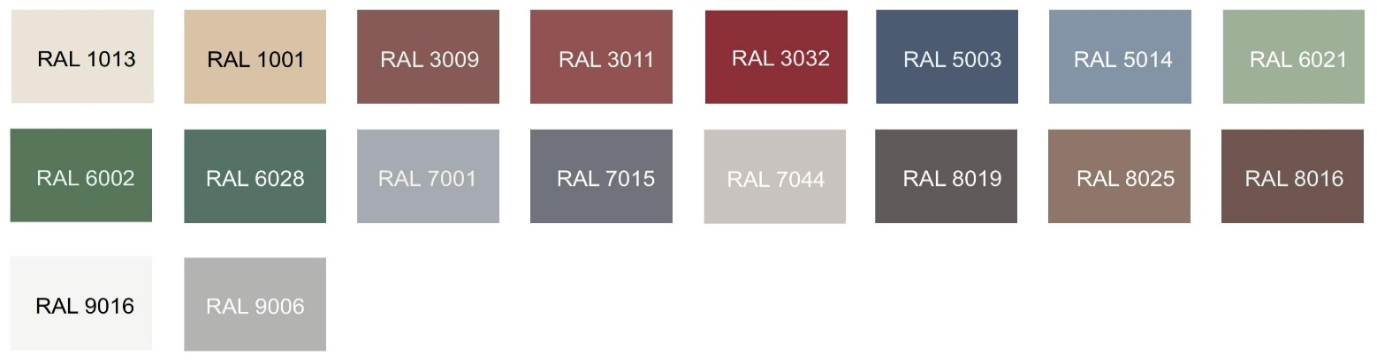

4.2. К отделочным и (или) строительным материалам объектов капитального строительства:

* цоколь – должен выполняться из антивандальных негорючих материалов.

Не допускается:

- окраска поверхностей, облицованных натуральным (природным) камнем;

- использование в качестве отделочных материалов фасадов объектов капитального строительства:

* сайдинга (винилового) и(или) профилированного металлического листа (кроме отдельно стоящих и пристроенных гаражей, предназначенных для хранения автотранспорта, в том числе с разделением на машино-места);
* асбестоцементных листов, самоклеящейся пленки, баннерной ткани, сотового поликарбоната;
* пластика, профилированных металлических листов, асбестоцементных листов (плоские и волнистые), МГЛ-листов для устройства глухой части лоджии или балкона;
* цветного остекления, не соответствующего цветовому решению объекта капитального строительства, искажающего восприятие архитектурно-градостроительного облика объектов капитального строительства и окружающего их пространства, включая объекты и элементы благоустройства.

4.3. К размещению технического и инженерного оборудования на фасадах и кровлях объектов капитального строительства.

Техническое и инженерное оборудование фасадов объектов капитального строительства включает в себя системы газоснабжения, освещения, связи, телекоммуникации, видеонаблюдения, кондиционирования и вентиляции воздуха.

Техническое и инженерное оборудование должно располагаться с учетом системы композиционных осей фасадов объекта и иметь комплексный характер.

Габариты, форма, цветовое решение технического и инженерного оборудования и декоративных коробов, в которых оно размещается, не должны ухудшать визуальные характеристики объекта.

Не допускается:

* размещение технического и инженерного оборудования на архитектурных элементах и деталях декора, порталах, козырьках, пилонах, консолях, фасадах с отделкой в виде настенной росписи, мозаичного панно, сграффито и иных видов монументального искусства;
* наружная открытая прокладка по фасаду подводящих сетей и иных коммуникаций, прокладка сетей с нарушением пластики фасада;
* размещение технического и инженерного оборудования, выступающего от плоскости фасада более чем на 20 см, на высоте менее 2,5 м от уровня земли или крыльца.

При строительстве объемно-пластическое решение фасада объекта капитального строительства должно предусматривать скрытое размещение наружных блоков систем кондиционирования, вентиляции и их комплексов, скрытую систему водоотведения, либо предусматривать их внутреннее размещение.

При реконструкции объекта капитального строительства:

* размещение дополнительного оборудования должно обеспечивать сохранность отделки фасада либо ее восстановление;
* при открытой прокладке подводящих сетей и иных коммуникаций необходимо располагать их в декоративных коробах, выполненных в цвете фасада. Длина декоративных коробов и их количество на фасаде объекта капитального строительства должны быть минимально возможными, трассировка осуществляться горизонтально, вертикально или параллельно кромке стены;
* при размещении наружных блоков систем кондиционирования и вентиляции на просматриваемых с территорий общего пользования фасадах необходимо применять защитные декоративные решетки, выполненные с учетом архитектурного решения объекта капитального строительства.

4.4. К подсветке фасадов объектов капитального строительства

требования не устанавливаются, кроме случаев, если муниципальным правовым актом муниципального образования – правилами благоустройства территории, урегулированы правила формирования архитектурно-художественной подсветки застройки и объектов капитального строительства. В таких случаях световое решение объекта должно выполняться в соответствии с данным документом.

4.5. К объемно-пространственным характеристикам объектов капитального строительства:

* главный фасад вновь строящихся зданий должен быть ориентирован на основные элементы улично-дорожной сети;
* здание или сооружение не должно наносить визуальный дискомфорт, а именно близко располагаться к окнам жилых домов и общественно-значимых зданий.

4.6. К архитектурно-стилистическим характеристикам объектов капитального строительства:

* входные группы:
* входы в здания должны быть оборудованы навесами и организованы в одной отметке с уровнем земли;
* входы в общественные здания должны быть ориентированы на территории общего пользования или к основному подъезду к зданию или сооружению;
* цоколь – должен быть визуально выделен на фасаде и подчеркивать внешний вид всего здания (может быть расположенным в плоскости стены, западающим или выступающим за плоскость стены);
* первый и цокольный этаж должен быть выполнен из облицовочного, прочного и антивандального материала (без применения штукатурки);
* фасад здания должен быть оборудован скрытыми элементами кондиционирования (в одном цветовом стиле здания). При использовании нескольких цветовых покрытий на площади одного фасада, такие цветовые покрытия должны быть отделены выразительными архитектурными элементами;
* окна, лоджии, балконы должны быть остеклены в едином стиле;
* информационные носители, при оформлении необходимо использовать ровные шрифты, без засечек и декоративных элементов.

Запрещается использовать крышу зданий и сооружений для размещения рекламных конструкций.».

1. Статью 23 части II дополнить пунктом 4 следующего содержания:

«4. Требования к архитектурно-градостроительному облику объектов капитального строительства (кроме автозаправочных станций в фирменном стиле, производственных объектов (за исключением фасадов зданий, выходящих на территории общего пользования):

4.1. К цветовым решениям объектов капитального строительства

4.1.1. К отделке фасадов:

Красная цветовая палитра

Основные пастельные цвета фасадных покрытий (не менее 70% от плоскости фасада):



Дополнительные контрастные цвета декоративных и акцентных элементов фасадных покрытий (не более 30%):



Основные пастельные цвета также применимы для декоративных и акцентных элементов фасадных покрытий.

Зеленая цветовая палитра

Основные пастельные цвета фасадных покрытий (не менее 70% от плоскости фасада):



Дополнительные контрастные цвета декоративных и акцентных элементов фасадных покрытий (не более 30%):



Основные пастельные цвета также применимы для декоративных и акцентных элементов фасадных покрытий.

Синяя цветовая палитра

Основные пастельные цвета фасадных покрытий (не менее 70% от плоскости фасада):



Дополнительные контрастные цвета декоративных и акцентных элементов фасадных покрытий (не более 30%):



Основные пастельные цвета также применимы для декоративных и акцентных элементов фасадных покрытий.

Желтая цветовая палитра

Основные пастельные цвета фасадных покрытий (не менее 70% от плоскости фасада):



Дополнительные контрастные цвета декоративных и акцентных элементов фасадных покрытий (не более 30%):



Основные пастельные цвета также применимы для декоративных и акцентных элементов фасадных покрытий.

Серая цветовая палитра.

Основные пастельные цвета фасадных покрытий (не менее 70% от плоскости фасада):



Дополнительные контрастные цвета декоративных и акцентных элементов фасадных покрытий (не более 30%):



Основные пастельные цвета также применимы для декоративных и акцентных элементов фасадных покрытий.

4.1.2. К металлическим элементам фасадов (кровли, водостоков, ограждений, дверей):



4.2. К отделочным и (или) строительным материалам объектов капитального строительства:

* цоколь – должен выполняться из антивандальных негорючих материалов.

Не допускается:

- окраска поверхностей, облицованных натуральным (природным) камнем;

- использование в качестве отделочных материалов фасадов объектов капитального строительства:

* сайдинга (винилового) и(или) профилированного металлического листа (кроме отдельно стоящих и пристроенных гаражей, предназначенных для хранения автотранспорта, в том числе с разделением на машино-места, производственных объектов (за исключением фасадов зданий, выходящих на территории общего пользования);
* асбестоцементных листов, самоклеящейся пленки, баннерной ткани, сотового поликарбоната;
* пластика, профилированных металлических листов, асбестоцементных листов (плоские и волнистые), МГЛ-листов для устройства глухой части лоджии или балкона;
* цветного остекления, не соответствующего цветовому решению объекта капитального строительства, искажающего восприятие архитектурно-градостроительного облика объектов капитального строительства и окружающего их пространства, включая объекты и элементы благоустройства (кроме производственных объектов (за исключением фасадов зданий, выходящих на территории общего пользования).

4.3. К размещению технического и инженерного оборудования на фасадах и кровлях объектов капитального строительства.

Техническое и инженерное оборудование фасадов объектов капитального строительства включает в себя системы газоснабжения, освещения, связи, телекоммуникации, видеонаблюдения, кондиционирования и вентиляции воздуха.

Техническое и инженерное оборудование должно располагаться с учетом системы композиционных осей фасадов объекта и иметь комплексный характер.

Габариты, форма, цветовое решение технического и инженерного оборудования и декоративных коробов, в которых оно размещается, не должны ухудшать визуальные характеристики объекта.

Не допускается:

* размещение технического и инженерного оборудования на архитектурных элементах и деталях декора, порталах, козырьках, пилонах, консолях, фасадах с отделкой в виде настенной росписи, мозаичного панно, сграффито и иных видов монументального искусства;
* наружная открытая прокладка по фасаду подводящих сетей и иных коммуникаций, прокладка сетей с нарушением пластики фасада (кроме производственных объектов (за исключением фасадов зданий, выходящих на территории общего пользования);
* размещение технического и инженерного оборудования, выступающего от плоскости фасада более чем на 20 см, на высоте менее 2,5 м от уровня земли или крыльца (кроме производственных объектов (за исключением фасадов зданий, выходящих на территории общего пользования).

При строительстве объемно-пластическое решение фасада объекта капитального строительства должно предусматривать скрытое размещение наружных блоков систем кондиционирования, вентиляции и их комплексов, скрытую систему водоотведения, либо предусматривать их внутреннее размещение (кроме производственных объектов (за исключением фасадов зданий, выходящих на территории общего пользования).

При реконструкции объекта капитального строительства:

* размещение дополнительного оборудования должно обеспечивать сохранность отделки фасада либо ее восстановление;
* при открытой прокладке подводящих сетей и иных коммуникаций необходимо располагать их в декоративных коробах, выполненных в цвете фасада. Длина декоративных коробов и их количество на фасаде объекта капитального строительства должны быть минимально возможными, трассировка осуществляться горизонтально, вертикально или параллельно кромке стены (кроме производственных объектов (за исключением фасадов зданий, выходящих на территории общего пользования);
* при размещении наружных блоков систем кондиционирования и вентиляции на просматриваемых с территорий общего пользования фасадах необходимо применять защитные декоративные решетки, выполненные с учетом архитектурного решения объекта капитального строительства (кроме производственных объектов (за исключением фасадов зданий, выходящих на территории общего пользования).

4.4. К подсветке фасадов объектов капитального строительства   
 требования не устанавливаются, кроме случаев, если муниципальным правовым актом муниципального образования – правилами благоустройства территории, урегулированы правила формирования архитектурно-художественной подсветки застройки и объектов капитального строительства. В таких случаях световое решение объекта должно выполняться в соответствии с данным документом.

4.5. К объемно-пространственным характеристикам объектов капитального строительства:

* главный фасад вновь строящихся зданий должен быть ориентирован на основные элементы улично-дорожной сети (кроме производственных объектов (за исключением фасадов зданий, выходящих на территории общего пользования);
* здание или сооружение не должно наносить визуальный дискомфорт, а именно близко располагаться к окнам жилых домов и общественно-значимых зданий.

4.6. К архитектурно-стилистическим характеристикам объектов капитального строительства:

* входные группы:
* входы в здания должны быть оборудованы навесами и организованы в одной отметке с уровнем земли (кроме производственных объектов (за исключением фасадов зданий, выходящих на территории общего пользования);
* входы в общественные здания должны быть ориентированы на территории общего пользования или к основному подъезду к зданию или сооружению (кроме производственных объектов (за исключением фасадов зданий, выходящих на территории общего пользования);
* цоколь – должен быть визуально выделен на фасаде и подчеркивать внешний вид всего здания (может быть расположенным в плоскости стены, западающим или выступающим за плоскость стены);
* первый и цокольный этаж должен быть выполнен из облицовочного, прочного и антивандального материала (без применения штукатурки);
* фасад здания должен быть оборудован скрытыми элементами кондиционирования (в одном цветовом стиле здания). При использовании нескольких цветовых покрытий на площади одного фасада, такие цветовые покрытия должны быть отделены выразительными архитектурными элементами (кроме производственных объектов (за исключением фасадов зданий, выходящих на территории общего пользования);
* окна, лоджии, балконы должны быть остеклены в едином стиле (кроме производственных объектов (за исключением фасадов зданий, выходящих на территории общего пользования);
* информационные носители, при оформлении необходимо использовать ровные шрифты, без засечек и декоративных элементов.

Запрещается использовать крышу зданий и сооружений для размещения рекламных конструкций.».

1. Правила дополнить картой градостроительного зонирования. Карта территорий, в границах которых предусматриваются требования к архитектурно-градостроительному облику объектов капитального строительства.